**餐厅无线呼叫系统**

**设**

**计**

**报**

**告**

**餐厅无线呼叫系统设计报告**

**目 录**

**摘 要**.......................................................................................................................2

**第一章、方案比较、设计与论证**...............................................................................2

1.1方案比较..................................................................................................2

1.2方案设计与论证......................................................................................3

**第二章、理论分析与计算**.........................................................................................4

2.1系统原理框图..........................................................................................4

2.2单片机IAP15W4K58S4原理.................................................................4

2.3 HC-12无线串口通信模块......................................................................5

2.3.1 HC-12 无线串口通信模块原理.............................................5

2.3.2 HC-12 无线串口通信模块管脚说明.....................................6

2.3.3 HC-12 无线串口通信模块无线串口透传.............................6

2.3.4 HC-12 无线串口通信模块与MCU串口的连接...................7

2.4 HS12864-1系列中文图形液晶模块......................................................7

2.4.1 HS12864-15系列中文图形液晶显示模块的主要特性.........8

2.4.2 HS12864-15 系列产品与 MCU 的接口...............................9

2.5 SYN6288语音合成模块.........................................................................9

2.5.1 SYN6288 语音合成芯片IC引脚图.......................................9

2.5.2 SYN6288 语音合成芯片引脚定义......................................10

**第三章、软件设计及流程图**...................................................................................12

3.1设计的软件环境简介............................................................................12

3.1.1 Keil_c编程软件.....................................................................12

3.1.2 Altitum Designer软件............................................................12

3.2 主机程序设计......................................................................................14

3.2.1 主机主函数程序设计...........................................................14

3.2.2 主机初始化程序设计...........................................................15

3.2.3 主机延时子程序设定...........................................................17

3.2.4 主机液晶板显示子程序.......................................................17

3.2.5 主机语音模块子程序...........................................................19

3.2.6 主机无线传输模块子程序...................................................20

3.3 从机程序设计......................................................................................21

3.3.1 从机主函数程序设计...........................................................21

3.3.2 从机初始化程序设计...........................................................22

3.3.3 从机延时子程序设定...........................................................22

3.3.4 从机无线传输模块子程序...................................................23

**第四章、电路图及有关设计文件**...........................................................................24

**第五章、测试方法与仪器，测试数据及测试结果分析**.........................................25

5.1 单片机的硬件仿真..............................................................................25

5.2 无线串口通信模块数据包正确率测试..............................................26

5.3 通过串口通讯助手调试无线串口通信模块......................................27

**参考文献**.................................................................................................................28

**附录**.........................................................................................................................28

附录一 Altium Designer原理图..............................................................28

附录二：PCB板印刷图 ...........................................................................29

附录二 主程序流程图.............................................................................30

附录三 外部中断0程序流程图..............................................................31

**摘 要**

本设计是将完成餐厅无线呼叫系统的竞赛题目，实现基于单片机的无线传输模块构成的餐厅无线呼叫系统。

本设计以IAP15W4K58S4单片机为控制核心，分为主从控制机，从机通过按键接收指令，并将指令传给无线发射模块，通过无线发射模块发射传输信号，无线接收模块接收信号，经主机处理后在液晶显示输出,并通过语音模块进行语音提示，从而实现用餐人员与餐厅服务人员的无线远距离沟通。本餐厅呼叫系统能够实现100米的远距离发射接收，也能绕过障碍物实现餐厅无线呼叫的要求。

1. **方案比较、设计与论证**

**1.1方案比较**

**1.1.1人工服务的劣势：**

目前大多数餐厅采用服务人员点餐的方式，一般中、高档的中餐厅包间隔断比较多，楼层多，地形复杂，喊叫服务人员非常不方便。在需要的时候如果客人得不到及时的服务，不但客户感到不满意，服务人员的工作效率低下和无法量化考核大大增加了餐厅的经营成本和经营风险，从而影响餐厅所有者的利益。所以餐厅无线呼叫系统就有很大优势，近年来在我国无线领域有了大的进展，这为此提供了有力的技术支持。

**1.1.2方案优势：**

餐厅无线呼叫系统可以帮助解决这些难题：

（1）提高服务响应速度——可以保证随叫随到；

（2）客人叫服务的程序更加简单——只需轻轻一按即可，无需四处寻找、喊叫、挥手等，客人不会有叫服务没人理的尴尬；

（3）有利于创造良好的就餐、消费环境——不需要大呼小叫的叫服务方式，客人更加轻松，环境会更加清静；

（4）服务质量监控系统可帮助客户建立服务标准，对服务的全过程进行监控——可以设定服务场所的服务响应标准，如：60秒，服务管理有标准可循。

（5）通过拓展功能，客人按从机的相应按钮（点餐、酒水、催菜、买单）发起呼叫，服务人员可以得知客人所需的服务类型；

（6）服务人员可以通过LED屏上显示的文字和语音模块的提示获知客人的位置和服务需求。

**1.2方案设计与论证**

**1.2.1 设计意义**

本设计是基于单片机实现的餐厅无线呼叫系统，分为无线发射模块、无线接收模块、单片机控制部分、液晶显示部分、语音模块部分和复位应答部分。本系统通过无线电实现信号的传递，单片机作为控制部件协调处理整个系统的工作，实现无线信号的远距离传输，减少了材料的耗费，安装简单，使客人与餐厅工作人员沟通更加灵活，是无线网络技术在餐厅服务上的大胆应用，具有创新性。

设计要求：

设计出稳定高效的运行系统，并且有一定的抗干扰能力，能够实现多路呼叫且互不干扰。距离在100m范围内，实现餐厅无线呼叫，并留有扩展空间。

预期目标：

客人按呼叫键时，相应餐桌的呼叫指示灯亮，无线发射器发射信号，无线接收器接收无线信号，通过单片机控制处理，餐厅前台语音模块发出呼叫，同时液晶模块上显示相应的餐桌信息，当服务员按键应答后，指示灯熄灭，液晶显示消失。

设计可行性：

无线呼叫系统就显示其很大的优越性，可移动，不受位置制约，现今无线传输技术有了突飞猛进的发展，技术越来越成熟，普遍应用到生活、娱乐、学习和军工等领域，这为无线传输技术与餐厅服务的结合提供了技术支持。在校期间也学习了与单片机相关的课程，有了一定的理论基础。因此，本设计具有可行性，能够得到实现。

**1.2.2 设计步骤**

针对单片机的餐厅无线呼叫系统，制定以下方案及步骤：

第一步，根据设计目的构想设计的原理图框架，学习设计中要用到的知识，如无线发射模块的原理、编码解码，单片机C语言编程设计，12864液晶显示，语音模块设计，使用的芯片引脚工作原理， Altium Designer软件使用，焊锡的使用等。

第二步，对硬件模块进行设计。如无线发射模块、无线接收模块、12864液晶显示模块、指示灯模块、语音模块。在Altium Designer中绘制原理图。

第三步，对系统软件进行设计。如主函数程序设计、初始化程序设计、延时子程序设计、液晶显示子程序设计、外部中断服务子程序设计、语音模块子程序设计、无线传输模块子程序设计。

**第二章、理论分析与计算**

**2.1 系统原理框图**

根据单片机的餐厅无线呼叫系统要求初步绘制出系统原理框图如图2-1所示。

按键

无线接收模块

指示灯

数码管显示

声音提示

无线发射模块

单片机

按键

单片机

图2-1 系统原理框图

**2.2单片机IAP15W4K58S4原理**

IAP15W4K58S4系列单片机是单时钟/机器周期（1T）的单片机，是宽高压/高速/高可靠/低功耗/超强抗干扰的新一代8051单片机，采用第九代加密技术，无法解密，指令完全兼容传统8051，但速度快8-12倍。内部集成高精度R/C时钟，ISP编程时5MHz~35MHz宽范围可设置，可彻底省掉昂贵的晶振和外部复位电路。8路10位PWM，8路高速10位A/D转换（30万次/秒），内置4K字节大容量SRAM，4组独立的高速异步串行通信端口（UART1/URAT2/URAT3/URAT4），一组高速同步串行通信端口SPI，针对多串行口通信/电机控制/强干扰场合，内置比较强，功能更强大。

单片机IAP15W4K58S4管脚说明：

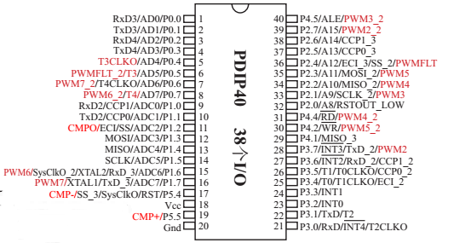

图2-2 单片机IAP15W4K58S4管脚说明

**2.3 HC-12无线串口通信模块**

**2.3.1 HC-12无线串口通信模块原理**

HC-12 无线串口通信模块是新一代的多通道嵌入式无线数传模块。无线工作频段为433.4—473.0MHz，可设置多个频道，步进是 400KHz，总共 100 个。模块最大发射功率为100mW（20dBm），5000bps 空中波特率下接收灵敏度-116dBm，开阔地 1000 米的通信距离。

模块采用邮票孔封装方式，可贴片焊接，模块大小 27.4mm×13.2mm×4mm（包括天线帽，不包括弹簧天线），很方便客户嵌入应用系统之内。模块上有 PCB 天线座 ANT1，用户可以通过同轴线，使用 433M 频段外接天线；模块内也有天线焊接孔 ANT2，方便用户焊接弹簧天线。用户可以根据使用要求，选择其中一种天线。

模块内部含有 MCU，用户无需对模块另外编程，各种透传模式只管收发串口数据即可，使用方便。模块采用多种串口透传模式，用户可以根据使用要求用 AT 指令进行选择。四种模式 FU1、FU2、FU3、FU4 的空闲状态下平均工作电流分别为 3.6mA、80μA、16mA和 16mA，最大工作电流为 100mA（满功率发射状态下）。

**2.3.2 HC-12 无线串口通信模块管脚说明**

HC-12 模块可贴片焊接，也可以焊接 2.54mm 间距排针，直接插到用户 PCB 上。模块共有 9 个引脚和一个 RF 天线座 ANT1，具体定义如下表：

|  |  |  |  |
| --- | --- | --- | --- |
| 引脚 | 定义 | I/O 方向 | 说明 |
| 1 | VCC |  | 电源输入，DC3.2V—5.5V，要求负载能力不小于200mA。（注：如果模块要长时间工作在发射状态，建议当电源电压超过 4.5V 时串接一个1N4007 二极管，避免模块内置 LDO 发热。） |
| 2 | GND |  | 公共地 |
| 3 | RXD | 输入，弱上拉 | URAT 输入口，TTL 电平，内部已串接 1k 电阻 |
| 4 | TXD | 输出 | URAT 输出口，TTL 电平，内部已串接 1k 电阻 |
| 5 | SET | 输入，内部 10k 上拉电阻 | 参数设置控制脚，低电平有效，内部已串接 1k电阻 |
| 6 | ANT | RF 输入/输出 | 433MHz 天线引脚 |
| 7 | GND |  | 公共地 |
| 8 | GND |  | 公共地 |
| 9 | NC |  | 无连接，用于固定，兼容 HC-11 模块引脚位置 |
| ANT1 | ANT | RF 输入/输出 | IPEX20279-001E-03 天线插座 |
| ANT2 | ANT | RF 输入/输出 | 433MHz 弹簧天线焊接孔 |

表2-3-2 HC-12 无线串口通信模块管脚定义

引脚 1—6 各有两个焊盘，靠外面的半孔焊盘用于贴片焊接。引脚 6 靠里面的焊盘 ANT2 用于模块贴片焊接时，可以手焊弹簧天线。引脚 1—5 靠里面的圆孔焊盘用来焊接 2.54mm 间距排针，可以直接插到用户 PCB 排座上。

**2.3.3 HC-12 无线串口通信模块无线串口透传**

⑴ 工作原理简单介绍

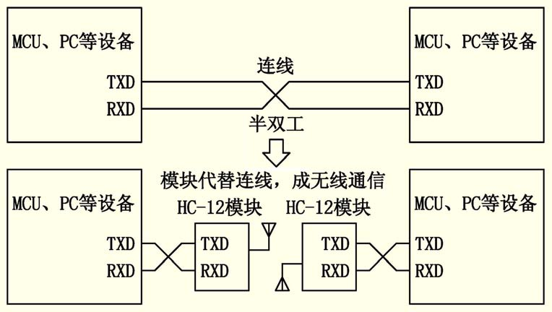

如上图所示，HC-12 模块用于代替半双工通信时的物理连线。左边的设备向模块发送串口数据，模块的 RXD 端口收到串口数据后，自动将数据以无线电波的方式发送到空中。右边的模块能自动接收到，并从 TXD 还原最初左边设备所发的串口数据。从右到左也是一样的。模块间只能工作于半双工状态，不能同时收发数据。

⑵ 串口透传特性

HC-12 模块有四种串口透传模式，用 FU1、FU2、FU3 和 FU4 表示。使用时，各种模式都是只管收发串口数据即可，不用管空中无线传送部分，但只有在同样空中波特率下才能互相通信！系统默认工作在 FU3 全速模式下，此模式可以根据串口波特率自动调节空中波特率，在低波特率下通信距离最远。

不同模式是不能互传数据的，用户可以根据实际情况选择最优模式。

模块一般成对使用，以半双工的方式互相传送数据。同时，透传模式、空中波特率、无线通信频道必须设置成一样。出厂默认设置为 FU3、9600bps（8 位数据、无校验、1 位停止位）、CH001（433.4MHz）。

使用时一般不限定一次连续往模块串口发送的字节数。但鉴于环境干扰等因素，一次连续发送大量数据时，有可能会丢失一些字节。所以，上位机最好要有应答和重发等机制，避免信息丢失。

**2.3.4 HC-12 无线串口通信模块与MCU串口的连接：**

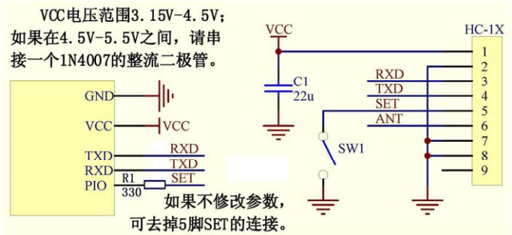

MCU控制脚平时请置高阻状态或高电平输出，进行参数设置时置低电平。

**2.4 HS12864-15 系列中文图形液晶模块**

12864显示模块如下图所示，把餐桌号和所需服务显示到液晶上，DB0-DB7接到P2口上。

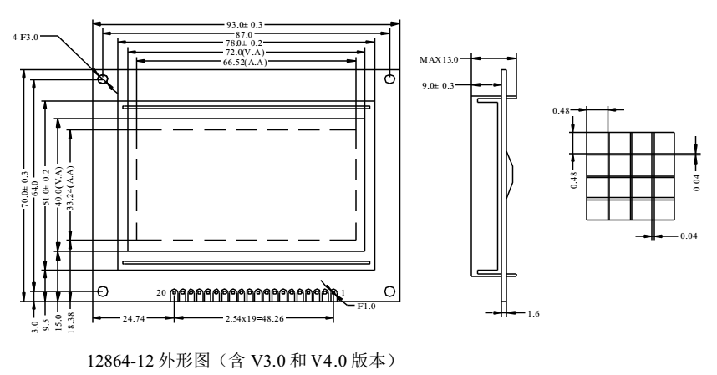

**2.4.1 HS12864-15 系列中文图形液晶显示模块的主要特性**

HS12864-15 系列中文图形液晶模块的特性主要由其控制器ST7920决定。 ST7920同时作为控制器和驱动器，它可提供33路com输出和64路seg输出。在驱动器ST7921的配合下，最多可以驱动256×32点阵液晶。

HS12864-15系列产品硬件特性如下：

提供8位，4位并行接口及串行接口可选

并行接口适配M6800时序

自动电源启动复位功能

内部自建振荡源（64×16 位字符显示 RAM（DDRAM 最多 16 字符×4 行，LCD 显示范围 16 ×2 行）

2M 位中文字型 ROM（CGROM），总共提供 8192 个中文字型（16×16 点阵）

16K 位半宽字型 ROM(HCGROM)，总共提供 126 个西文字型（16×8 点阵）

64×16 位字符产生 RAM（CGRAM）

HS12864-15 系列产品软件特性如下：

文字与图形混合显示功能

画面清除功能

光标归位功能

显示开/关功能

光标显示/隐藏功能

显示字体闪烁功能

光标移位功能功能

显示移位功能

垂直画面旋转功能

反白显示功能

休眠模式

中文字库选择：

ST7920-0A 内建 BIG-5 码繁体中文字型库

ST7920-0B 内建 GB 码简体中文字型库

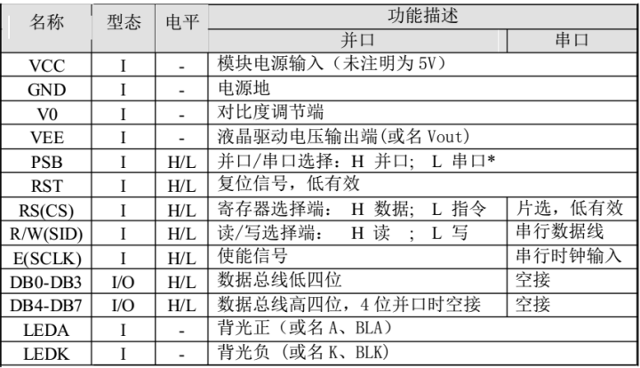**2.4.2 HS12864-15 系列产品与 MCU 的接口**

**2.5 SYN6288语音合成模块**

**2.5.1 SYN6288 语音合成芯片IC引脚图**

SYN6288语音合成芯片具有28个引脚

其引脚图如下：

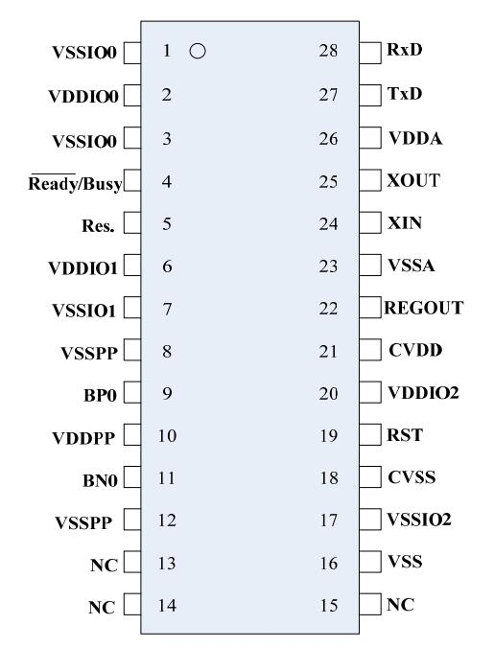

**2.5.2 SYN6288 语音合成芯片引脚定义**

SYN语音合成芯片具有28个引脚，各引脚具有不同的含义

其引脚定义图如下：

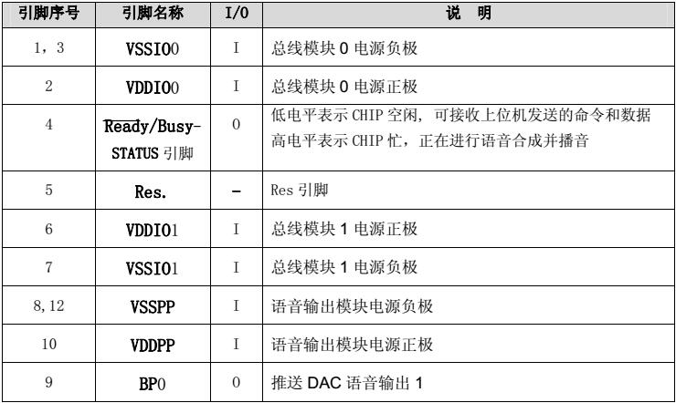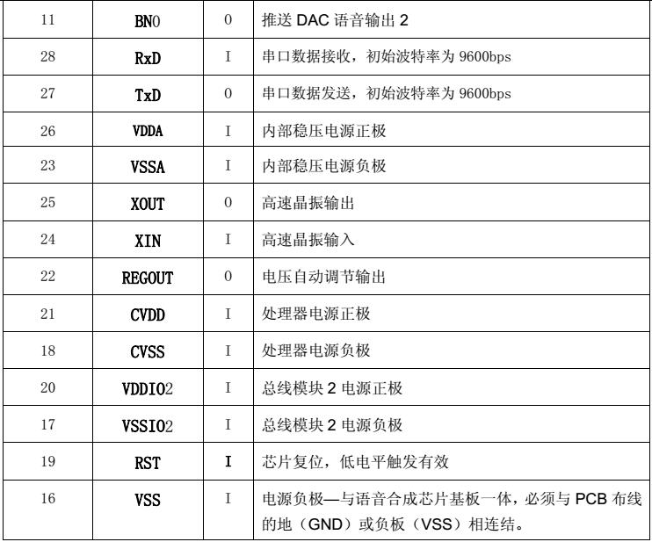

**第三章、软件设计及流程图**

**3.1设计的软件环境简介**

**3.1.1 Keil_c51**

Keil C51是美国Keil Software公司出品的51系列兼容单片机C语言软件开发系统，与汇编相比，C语言在功能上、结构性、可读性、可维护性上有明显的优势，因而易学易用。用过汇编语言后再使用C来开发，体会更加深刻。 Keil C51软件提供丰富的库函数和功能强大的集成开发调试工具，全Windows界面。另外重要的一点，只要看一下编译后生成的汇编代码，就能体会到Keil C51生成的目标代码效率非常之高，多数语句生成的汇编代码很紧凑，容易理解。在开发大型软件时更能体现高级语言的优势。下面详细介绍Keil C51开发系统各部分功能和使用。Keil软件界面如图3-1-1：

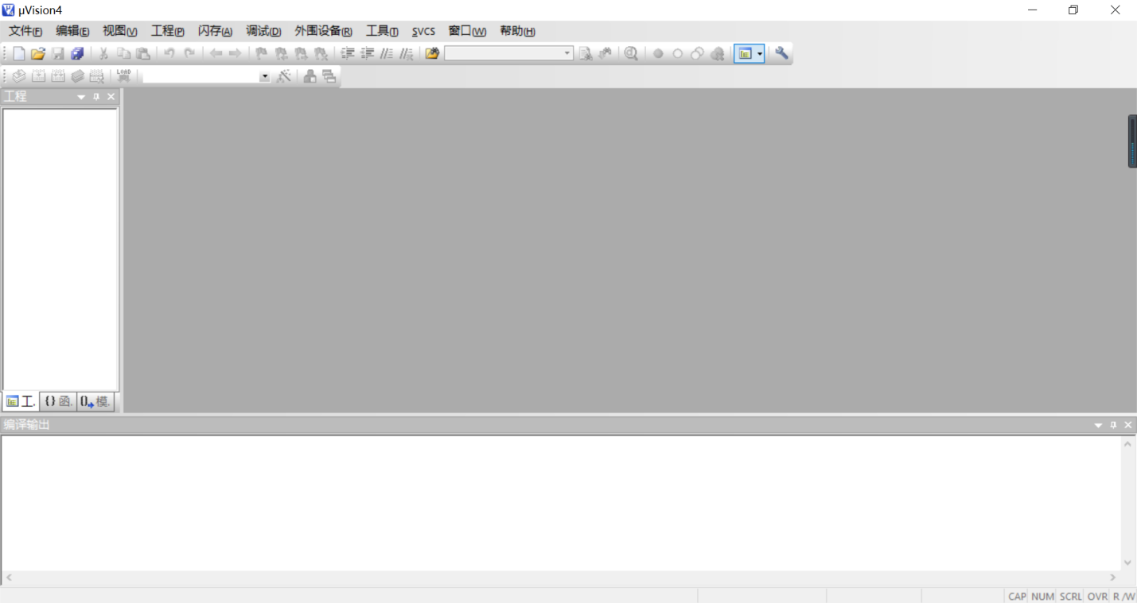

图3-1-1Keil软件界面

该软件是一款集编程和仿真于一体的软件，它支持汇编、C语言及二者的混合编程。

**3.1.2** Altium Designer 软件

Altium Designer是原Altium Designer软件开发商Altium公司推出的一体化的电子产品开发系统，主要运行在Windows操作系统。这套软件通过把原理图设计、电路仿真、PCB绘制编辑、拓扑逻辑自动布线、[信号完整性分析](http://baike.baidu.com/item/%E4%BF%A1%E5%8F%B7%E5%AE%8C%E6%95%B4%E6%80%A7%E5%88%86%E6%9E%90" \t "http://baike.baidu.com/_blank)和设计输出等技术的完美融合，为设计者提供了全新的设计解决方案，使用该软件提高了电路图设计的质量和效率。

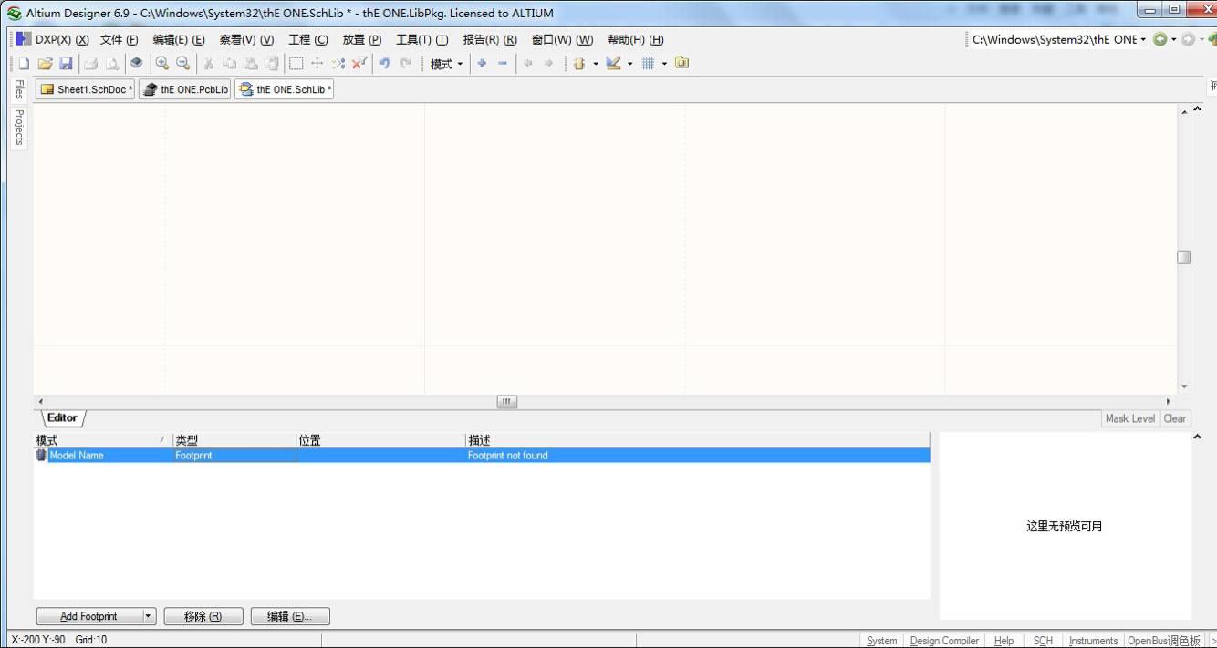

图3-1-2 Altium Designer软件界面

**3.2 主机程序设计**

本系统餐厅服务台部分为主机部分，包括单片机控制部分、液晶显示板、语音模块和无线传输模块。

**3.2.1主机主函数程序设计**

一个完整的程序中只有一个main函数，首先调用初始化函数进行初始化，然后判断中断并调用显示子程序使液晶管显示、使语音模块发声。程序流程如图3-2-1所示。

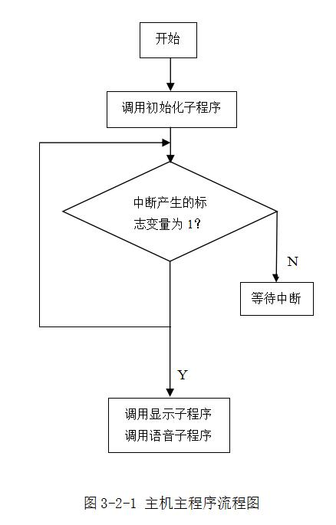

主函数程序如下：void main()

{

UartInit_1();

lcd_init();

while(1)

{

receive();

}

}

**3.2.2 主机初始化程序设计**

初始化程序包括液晶板初始化、语音模块初始化、无线传输模块初始化、定时器和中断系统初始化。

(一)液晶板初始化

12864液晶采用串行口与单片机相连，连接时序图如下：

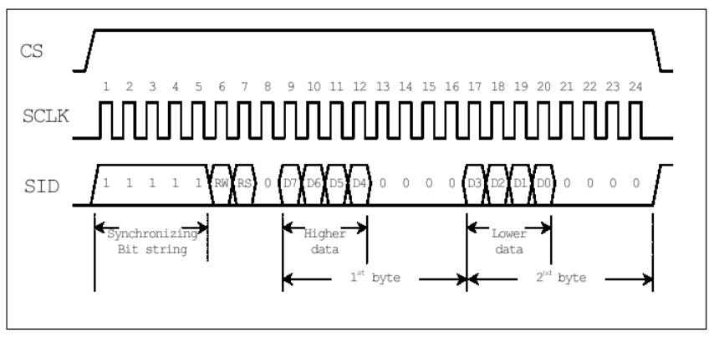

液晶板初始化程序如下：

void lcd_init()

{

uchar i;

P4M1=0;P4M0=0;

P2M0=0;P2M1=0;

delay_1ms(5);

LCD_PSB=1;

write_cmd(0x30);

delay_1ms(5);

write_cmd(0x0c);

delay_1ms(5);

write_cmd(0x01);

delay_1ms(5);

i=0;

delay_1ms(10);

lcd_pos(1,0);

while(dis1[i]!='\0')

{

write_dat(dis1[i]);

i++;

}

}

（二）语音模块初始化

语音模块通过单片机的串口3进行通讯，串口3初始化的程序如下：

void UartInit_3(void)

{

S3CON = 0x10;

S3CON |= 0x40;

T4T3M |= 0x02;

T3L = 0xE0;

T3H = 0xFE;

T4T3M |= 0x08;

IE2 =0x08;

EA = 1;

}

（三）无线传输模块初始化

将接收函数清零，以保证接收数据前，接收函数内容为空，完成无线传输模块的初始化。其程序如下：

uchar uart_receive_number_old=0;

无线传输模块使用串口2，串口2的初始化程序如下：

void UartInit(void)

{

S2CON = 0x50; //8位数据,可变波特率

AUXR |= 0x04; //定时器2时钟为Fosc,即1T

T2L = 0xE0; //设定定时初值

T2H = 0xFE; //设定定时初值

AUXR |= 0x10; //启动定时器2

}

**3.2.3 主机延时子程序设定**

延时子程序可以被其他函数调用，避免了函数的繁琐与重复。我将延时子程序定为延时1ms，程序如下：

void delay_1ms(uint x)

{

uint a,b;

for(a=0;a<x;a++)

{

b=0;

while(b<200)

{

_nop_();

b++;

}

}

}

**3.2.4 主机液晶板显示子程序**

本系统采用的液晶显示模块，可显示汉字及图形，内置 8192 个中文汉字（16X16 点阵）、128个字符（8X16 点阵）及 64X256 点阵显示 RAM（GDRAM）。

**主要技术参数和显示特性**

电源：VDD 3.3V~+5V(内置升压电路，无需负压)；

显示内容：128 列× 64 行显示颜色：黄绿屏，蓝屏显示角度：6：00 钟直视

LCD 类型：STN

**串行数据传送共分三个字节完成：**

第一字节：串口控制—格式 11111ABCA 为数据传送方向控制：H 表示数据从 LCD 到 MCU，L 表示数据从 MCU 到 LCD，B 为数据类型选择：H 表示数据是显示数据，L 表示数据是控制指令 C 固定为 0

第二字节：(并行)8 位数据的高 4 位—格式 DDDD0000

第三字节：(并行)8 位数据的低 4 位—格式 0000DDDD

液晶板显示子程序函数如下：

void write_cmd(uchar cmd)

{

LCD_RS=0;

LCD_RW=0;

LCD_EN=0;

P2=cmd;

delay_1ms(5);

LCD_EN=1;

delay_1ms(5);

LCD_EN=0;

}

void write_dat(uchar dat) {

LCD_RS=1;

LCD_RW=0;

LCD_EN=0;

P2=dat;

delay_1ms(5);

LCD_EN=1;

delay_1ms(5);

LCD_EN=0;

}

void lcd_pos(uchar X,uchar Y)

{

uchar pos;

if(X==1)

{X=0x80;}

else if(X==2)

{X=0x90;}

else if(X==3)

{X=0x88;}

else if(X==4)

{X=0x98;}

pos=X+Y;

write_cmd(pos);

}

**3.2.5 主机语音模块子程序**

语音模块子程序如下：

void voice(char code *text)

{

/******************需要发送的文本**********************/

unsigned char headOfFrame[5];

unsigned char length;

unsigned char ecc = 0; //定义校验字节

unsigned int i=0;

length = strlen(text); //需要发送文本的长度

/*********************发送过程**************************/

headOfFrame[0] = 0xFD ; //构造帧头FD

headOfFrame[1] = 0x00 ; //构造数据区长度的高字节

headOfFrame[2] = length + 3; //构造数据区长度的低字节

headOfFrame[3] = 0x01 ; //构造命令字：合成播放命令

/**********************带背景音乐**********************/

headOfFrame[4] = 0x21 ; //构造命令参数：编码格式为GBK

/********************不带背景音乐**********************/

//headOfFrame[4] = 0x01 ; //构造命令参数：编码格式为GBK

for(i = 0; i<5; i++) //依次发送构造好的5个帧头字节

{

ecc=ecc^(headOfFrame[i]); //对发送的字节进行异或校验

S2BUF = headOfFrame[i];

while (!(S2CON & 0x02)) {;}//等待发送中断标志位置位

S2CON &= 0xFD; //发送中断标志位清零

}

for(i = 0; i<length; i++) //依次发送待合成的文本数据

{

ecc=ecc^(text[i]); //对发送的字节进行异或校验

S2BUF = text[i];

while (!(S2CON & 0x02)) {;}

S2CON &= 0xFD;

}

S2BUF=ecc; //最后发送校验字节

while (!(S2CON & 0x02)) {;}

S2CON &= 0xFD;

}

**3.2.6 主机无线传输模块子程序**

无线传输模块由发送程序和接收程序组成

无线传输模块子程序如下：

1. 发送程序程序如下：

void send_1(unsigned char p)

{

S3BUF = p;

while(!(S3CON & 0x02))

{

_nop_();

}

S3CON &= 0xFD;

｝

(二)接收程序程序如下：

void receive()

{

uchar uart_receive_number_old=0;

for(;num<uart_receive_number;num++)

{

uart_receive_number;

}

}

**3.3 从机程序设计**

**3.3.1 从机主函数程序设计**

从机的主函数通过检测请求服务键是否被按下，决定是否通过无线模块向主机发送数据，同时指示灯亮起。若主机发来已接受信息，

则指示灯熄灭。其程序流程如图3-3-1所示。

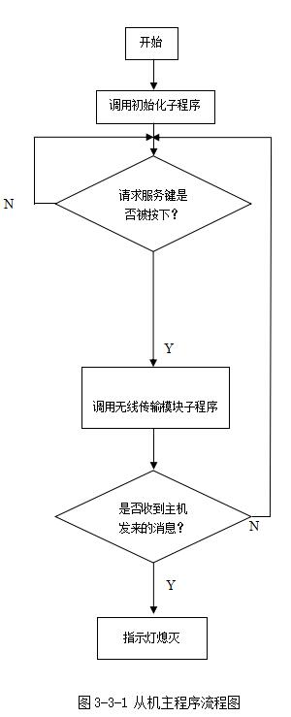

从机主程序函数如下：

void main()

{

UartInit_1();

P0M0=0;

P0M1=0;

while(1)

{

delay_1ms(10);

if(P06 == 0)

{

P04=0;

send_1(1);

}

delay_1ms(10);

}

}

**3.3.2 从机初始化程序设计**

从机初始化函数进行串口3和P0口工作方式的初始化，其函数如下：

void UartInit_1(void)

{

S3CON = 0x10;

S3CON |= 0x40;

T4T3M |= 0x02;

T3L = 0xE0;

T3H = 0xFE;

IE2 =0x08;

EA = 1;

}

**3.3.3 从机延时子程序设定**

延时子程序可以被其他函数调用，避免了函数的繁琐与重复。我将延时子程序定为延时1ms，程序如下：

void delay_1ms(uint x)

{

uint a,b;

for(a=0;a<x;a++)

{

b=0;

while(b<200)

{

_nop_();

b++;

}

}

}

**3.3.4 从机无线传输模块子程序**

从机的无线传输模块子程序与主机相同，由发送程序和接收程序组成：

1. 发送程序

发送程序如下：

void send_1(unsigned char p)

{

S3BUF = p;

while(!(S3CON & 0x02))

{

_nop_();

}

S3CON &= 0xFD;

｝

（二）接收程序

接收程序如下：

void receive()

{

uchar uart_receive_number_old=0;

for(;num<uart_receive_number;num++)

{

uart_receive_number;

}

}

1. **、电路图及有关设计文件**

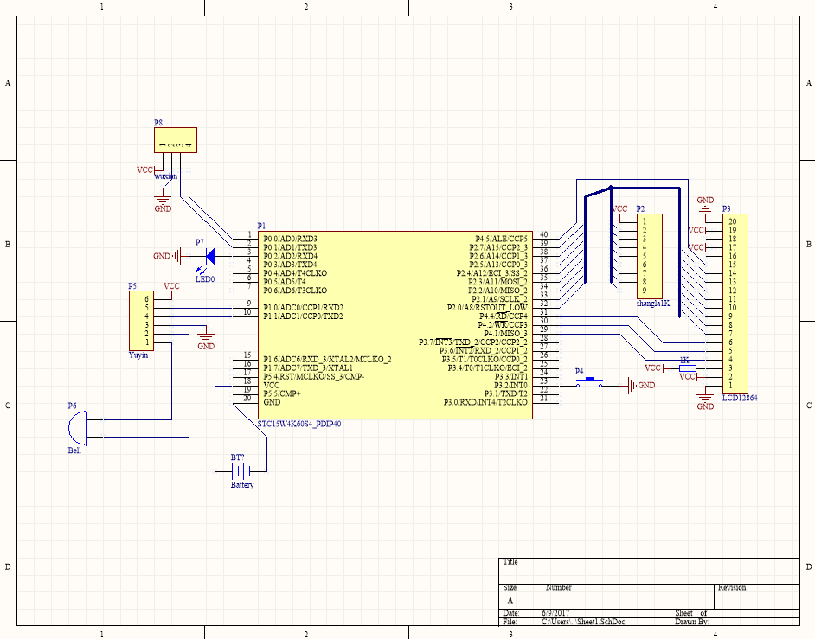

Altium Desigener 电路图

1. **、测试方法与仪器，测试数据及测试结果分析**

**5.1 单片机的硬件仿真**

在连接实际硬件电路之前，我们在软件STC-ISP中进行了硬件仿真，调试了单片机的模拟工作状态，为单片机的实际工作做了准备与排障工作。

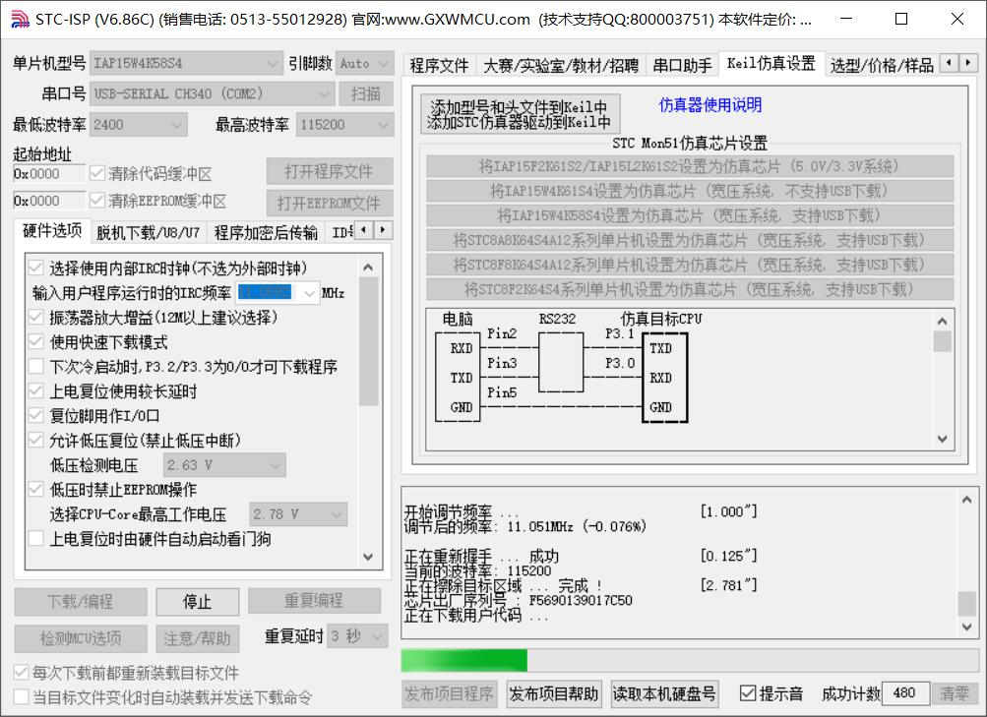

STC-ISP硬件仿真界面

**5.2 无线串口通信模块数据包正确率测试**

通过串口调试助手，使用两台计算机通过无线串口通讯模块收发100条数据，实验条件：无线发收距离为100m，隔两堵普通墙。

其中计算机1发出数据为：

0x01 0x01 0x01 0x01 0x01 0x01 0x01 0x01 0x01 0x01

0x01 0x01 0x01 0x01 0x01 0x01 0x01 0x01 0x01 0x01

0x01 0x01 0x01 0x01 0x01 0x01 0x01 0x01 0x01 0x01

0x01 0x01 0x01 0x01 0x01 0x01 0x01 0x01 0x01 0x01

0x01 0x01 0x01 0x01 0x01 0x01 0x01 0x01 0x01 0x01

0x01 0x01 0x01 0x01 0x01 0x01 0x01 0x01 0x01 0x01

0x01 0x01 0x01 0x01 0x01 0x01 0x01 0x01 0x01 0x01

0x01 0x01 0x01 0x01 0x01 0x01 0x01 0x01 0x01 0x01

0x01 0x01 0x01 0x01 0x01 0x01 0x01 0x01 0x01 0x01

0x01 0x01 0x01 0x01 0x01 0x01 0x01 0x01 0x01 0x01

计算机2接收的数据为：

0x01 0x01 0x01 0x01 0x01 0x01 0x01 0x01 0x01 0x01

0x01 0x01 0x01 0x01 0x01 0x01 0x01 0x01 0x01 0x01

0x01 0x01 0x01 0x01 0x01 0x01 0x01 0x01 0x01 0x01

0x01 0x01 0x01 0x01 0x01 0x01 0x01 0x01 0x01 0x01

0x01 0x01 0x01 0x01 0x01 0x01 0x01 0x01 0x01 0x01

0x01 0x01 0x01 0x01 0x01 0x01 0x01 0x01 0x01 0x01

0x01 0x01 0x01 0x01 0x01 0x01 0x01 0x01 0x01 0x01

0x01 0x01 0x01 0x01 0x01 0x01 0x01 0x01 0x01 0x01

0x01 0x01 0x01 0x01 0x01 0x01 0x01 0x01 0x01 0x01

0x01 0x01 0x01 0x01 0x01 0x01 0x01 0x01 0x01 0x01

正确率为100%，满足无线通讯的需求标准。

**5.3 通过串口通讯助手调试无线串口通信模块**

在无线串口通信模块被连接上单片机之前，我们在计算机上通过串口通讯助手对该模块进行了调试，更好地设置了该模块的工作状态和工作方式，排除了与单片机连接后无线模块故障的初步可能。

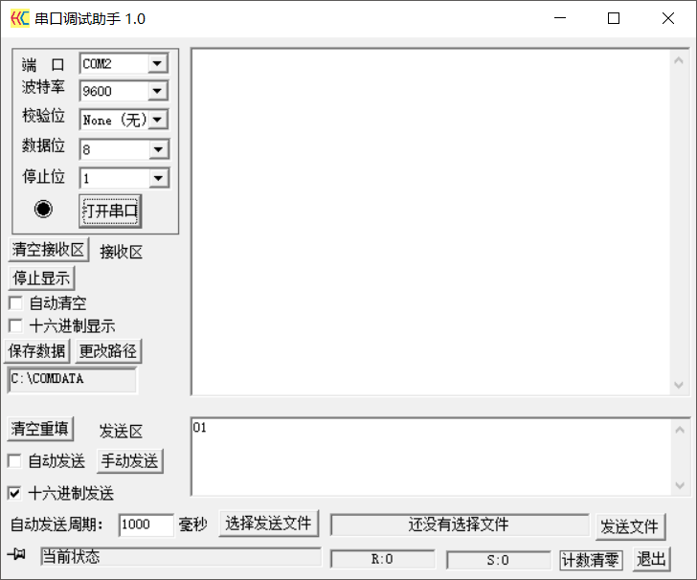

**参考文献**

[1] 陈桂友，《单片机应用技术基础》，机械工业出版社，2015年8月第一版

[2] 郭天祥，《51单片机C语言教程》，电子工业出版社，2009年1月第一版

[3] 邵发， 《C/C++学习指南》，清华大学出版社，2016年1月第一版

[4] 叶林朋，《Altium Designer 14 原理图与PCB设计》，西安电子科技大学出版社，2015年5月第一版

[5] 丁向荣，《单片机原理与应用项目教程：基于STC15W4K58S4单片机》，清华大学出版社，2015年出版

[6] 徐爱钧，《Keil C51单片机高级语言应用编程技术》，电子工业出版社，2015年版

**附录**

**附录一：Altium Designer原理图**



Altium Designer原理图

**附录二：PCB板印刷图**

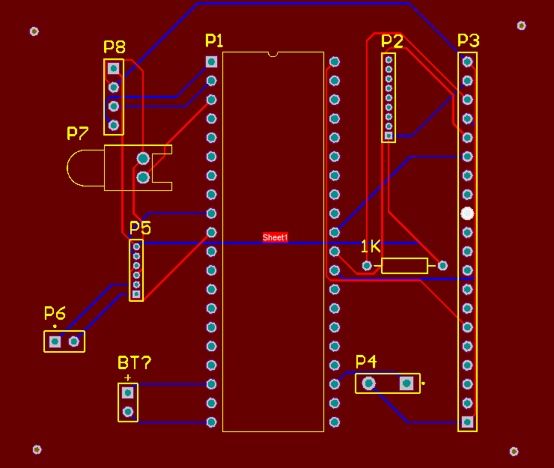

PCB板印刷图

**附录三：主程序流程图**

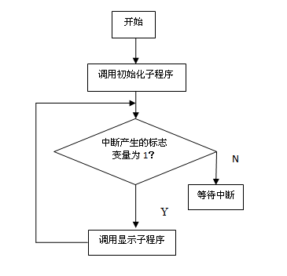

主程序流程图

**附录四：外部中断0程序流程图**

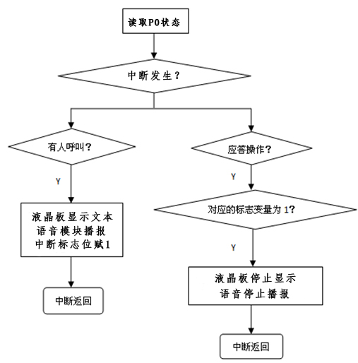

外部中断0程序流程图